《黄鹤楼送孟浩然之广陵》活动设计
科目版本 | 小学语文 西南师大版 二年级下册
章 节 | 第六单元
课 名 | 黄鹤楼送孟浩然之广陵
学习目标 | 1.认识6个生字，会写8个生字，能正确辨析左右结构的字在田字格中的位置。  2.正确、流利、有感情地诵读古诗，入情入境，背诵这首诗。  3.诵读课后诗，激发阅读古诗的兴趣。
具体环节设计
教学环节 |  | 内 容
1. 教师上课
1.1导入新课 | 1.平时大家积累了许多古诗，想和老师对对诗吗？  2.今天，我们一起来学习李白的这首送别诗。（出示课题）

1.2初读识字，整体感知 | 1.放声读，读准字音，读通句子，把带红帽子的生字多读两遍。  2.同桌合作学习生字。（同读一本书）  3.检测学习情况。个别读,全班齐读。  4.读整首诗。生字词回到诗句里，你还能读吗？  5.通过朗读，你的头脑中会浮现出怎样的情景？

1.3归类识写生字 | 识写：鹤、楼、陵、州、帆 、唯 、浩、孟  比较发现：左右结构的字有左窄右宽、左宽右窄、左右差不多宽三种情况，能正确辨识书写。
1.3归类识写生字 | 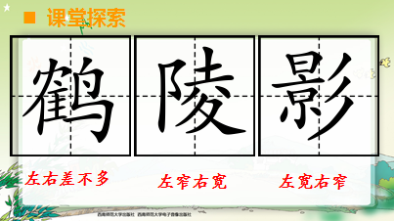

1.4入情入境，读说结合，引导背诵 | 1.引导品读“故人西辞黄鹤楼，烟花三月下扬州。”
1.4入情入境，读说结合，引导背诵 | （1）展开想象说一说：这是什么季节？是一个什么样的季节？
1.4入情入境，读说结合，引导背诵 | （2）结合画面赏一赏：我们一起去看看这个季节里的扬州城。  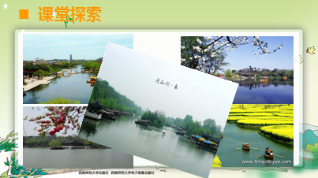
1.4入情入境，读说结合，引导背诵 | （3）走进古诗读一读：读出三月的美。
1.4入情入境，读说结合，引导背诵 | （4）静下心来想一想：此时李白的心里会怎样想？
1.4入情入境，读说结合，引导背诵 | （5）再读品味。  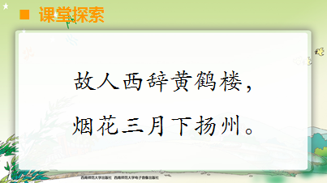
1.4入情入境，读说结合，引导背诵 | 2.品读“孤帆远影碧空尽，唯见长江天际流。”
1.4入情入境，读说结合，引导背诵 | （1）拓展想象：李白和孟浩然在一起的情景。
1.4入情入境，读说结合，引导背诵 | （2）读一读：在读中去感受李白送别孟浩然的情景。
1.4入情入境，读说结合，引导背诵 | （3）说一说：李白是怎样送孟浩然的？
1.4入情入境，读说结合，引导背诵 | （4）指导诵读，注意节奏和韵律。  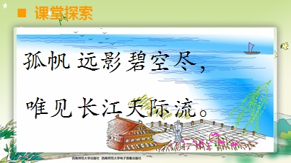

3.赏读全诗，背诵全诗。
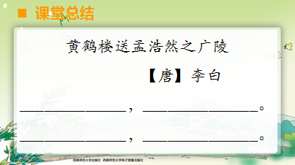
1.5积累诵读课后古诗 | 黄鹤楼风景优美，自古就被许多文人墨客所喜欢。他们常在这里观赏胜景，写诗交友，所以留下了不少诗文。课后孩子们再读读崔颢的《黄鹤楼》。
2. 学生自学
2.1跟我学 | 1.认识6个生字，会写8个生字，能正确辨析左右结构的字在田字格中的位置。 2.正确、流利、有感情地诵读古诗，入情入境，背诵这首诗。  3.诵读课后诗，激发阅读古诗的兴趣。
2.2学生练习 | 一、读一读，写一写。  二、扩词。  楼（ ）( )( ) 州（ ）（ ）（ ）  帆（ ）（ ）（ ） 浩（ ）（ ）（ ）  三、读一读、背一背课后古诗《黄鹤楼》。
  鹤 |  |  | 孟 |  |  | 陵 |  |  | 帆
  楼 |  |  | 浩 |  |  | 州 |  |  | 唯
2.2学生练习 | 答案：  一、读一读，写一写。 答案：略  二、扩词。  楼（高楼）(楼房)( 楼上 ) 州（ 州府 ）（ 扬州 ）（ 州长 ）  帆（船帆）（帆布）（白帆） 浩（ 浩荡 ）（ 浩大 ）（ 浩气 ）
3．拓展资源
3.1活动脚本
3.2参考教案
3.3常见问题 | 如何在课堂上做好有效的诵读指导？  1.从“读准”抓起，做到“字字咬真，字字咬准”。  2.正确断句，抓好“标点、句子结构、关键词”三个环节，注意诵读的重音与节奏。  3.教授技巧先范读。低年级学生对诵读技巧没有具体的概念，这时，教师声情并茂的范读就是对学生最好的引领，能有效激发学生的诵读兴趣。音量的大小、语调的高低、语速的快慢、轻重音的处理，教师都要有具体的示范，让学生对诵读有最形象直观的感知。教师要以自己高低起伏、抑扬顿挫的诵读，打动学生，使学生身临其境，在潜移默化中领悟到诵读的技巧。

